Необходимо реализовать геозоны на карте, на основе реализованного функционала выделение областей по точкам

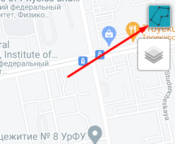

Как это работает:

\* В 1с я открываю элемент справочника Геозоны

\* Жму "Создать геозону"

\* Открывается пустой Элемент справочника с Картой

\* При открытии карты я отсылаю на процедуру PutAllGeozones(JSON) массив из существующих геозон и цветов этих геозон, это надо чтоб зоны не пересекались между собой

[

{

"uid": "9712e912-d0b9-11e1-b37b-005056848888",

"name": "Розовый",

"geometry": {

"type": "Polygon",

"coordinates": [

[

[

60.624,

56.843

],

[

60.635,

56.839

],

[

60.635,

56.833

],

[

60.625,

56.829

],

[

60.612,

56.829

],

[

60.605,

56.834

],

[

60.611,

56.842

],

[

60.618,

56.846

],

[

60.624,

56.843

]

]

]

},

"color": "#ffc0cb"

},

{

"uid": "9712e912-d0b9-11e1-b37b-0050568458ce",

"name": "Зеленая",

"geometry": {

"type": "Polygon",

"coordinates": [

[

[

60.55,

56.835

],

[

60.547,

56.831

],

[

60.55,

56.828

],

[

60.556,

56.827

],

[

60.562,

56.828

],

[

60.566,

56.832

],

[

60.565,

56.836

],

[

60.559,

56.838

],

[

60.551,

56.839

],

[

60.544,

56.838

],

[

60.55,

56.835

]

]

]

},

"color": "#00a550"

}

]

\* На карте есть кнопка "отобразить существующие геозоны"

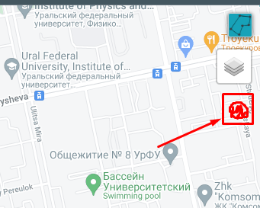

\* В 1с выбираю название новой зоны

\* В 1с выбираю цвет новой зоны

\* В 1с жму на форме кнопку "отметить геозону", которая делает запрос к карте

\* В этот момент на карте с помощью мышки тыками область, область не должна пересекаться с другими областями

\* Когда область завершена, то вывести кнопку "завершить" (и отмена, чтоб очистить эту область), массив этих точек складем в функцию returnGeozone(), по аналогии выделенных точек на обычной карте

